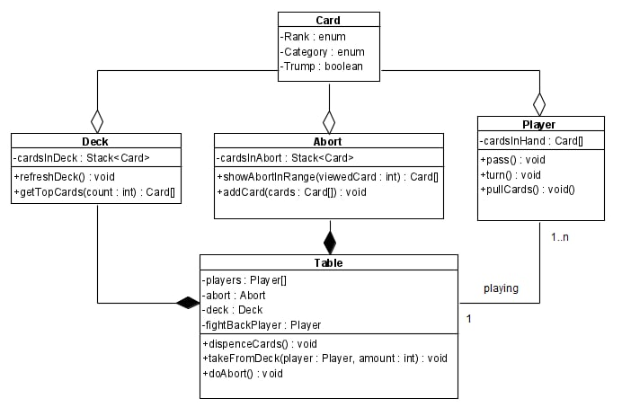

Автор: Сумятін Ярослав, Тіщенко Микита, Гончар Катерина, Черпакова Наталія, Безрук Юрій, Обора Роман

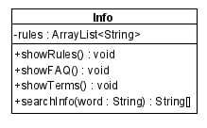

Автор: Обора Роман, Дібцева Анна

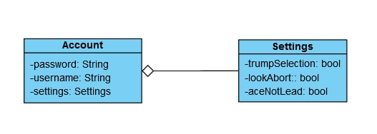

Автор: Золотухін Володимир, Бурсак Єкатерина